SIARAN PERS

TIM KOMUNIKASI DAN MEDIA KTT KE-43 ASEAN 2023

No.08/SP/TKM-ASEAN2023/INA/8/2023

Rujak dan Soto Manjakan Lidah Delegasi 30th ASCC

Jakarta, 30 Agustus 2023 – Para delegasi pertemuan 30th ASEAN Socio Cultural Community (ASCC) dimanjakan dengan makanan khas Indonesia saat jamuan makan malam atau gala dinner di Ballroom Hotel Langham, Jakarta, pada Selasa (29/8/2023).

“Ada empat hidangan yang disajikan saat Gala Dinner ASCC, yakni rujak salmon, soto Lamongan, rendang, dan puding mangga,” kata Tantri Moerdopo, selaku Master Ceremony (MC) Gala Dinner 30th ASCC Meeting, kepada InfoPublik pada Rabu (30/8/2023).

Hidangan pembuka yang disajikan kepada para delegasi di jamuan makan malam itu adalah rujak salmon. Jenis kuliner itu berbahan dasar ikan salmon bakar. Saat penyajian, ikan salmon tersebut terasa istimewa karena dilengkapi dengan saus manis pedas yang terbuat dari kacang, jeruk segar, dan campuran selada muda.

Setelah itu, para delegasi diajak untuk menikmati hidangan khas Lamongan, salah satu provinsi di Jawa Timur, yakni soto. Seperti soto pada umumnya, soto Lamongan juga hadir dengan kuah, soun, kol, dan suwiran daging ayam sebagai isiannya.

Dalam penyajian, soto Lamongan kerap disantap dengan nasi dan seringkali diberi pelengkap lain seperti sambal dan berbagai macam gorengan seperti perkedel atau tempe goreng.

Hidangan kedua adalah makanan khas Minangkabau, Sumatra Barat, yang namanya telah mendunia yakni rendang. Dalam sajian kali ini, rendang daging sapi dipotong kecil-kecil dan dipadu dengan kentang, brokoli, dan jagung manis.

Masakan tersebut terkenal dengan cita rasa yang kaya dan bumbu yang beragam. Bumbu rendang umumnya terbuat dari campuran kelapa parut yang telah disangrai dan dihaluskan, serta menggunakan berbagai jenis rempah.

Lalu, sebagai hidangan penutup pada jamuan makan malam itu adalah puding mangga dengan tekstur yang lembut. Dalam penyajiannya, puding mangga dilengkapi dengan gel khusus dari buah lemon, ganache vanilla flores, dan karamel tuile sebagai pemanis.

Keempat hidangan yang disajikan tersebut mampu memberi kesan bagi para delegasi ASCC yang hadir. Terbukti, banyak delegasi yang memuji cita rasa hidangan-hidangan tersebut.

Menurut para delegasi, terdapat cita rasa unik dari bumbu khas Indonesia yang mereka rasakan dalam rangkaian jamuan makan malam itu. “Setelah jamuan makan malam banyak yang menyampaikan apresiasi atas hidangan makan malam itu,” kata Tantri. (Tri Antoro / Donna/Elvira Inda Sari)

***

Untuk Informasi lebih lanjut, silakan menghubungi kontak di bawah ini.

Dirjen Informasi dan Komunikasi Publik Kementerian Kominfo – Usman Kansong (0816785320).

Dapatkan informasi lainnya di http://asean2023.id, https://infopublik.id/kategori/asean-2023, dan https://indonesia.go.id/kategori/ragam-asean-2023

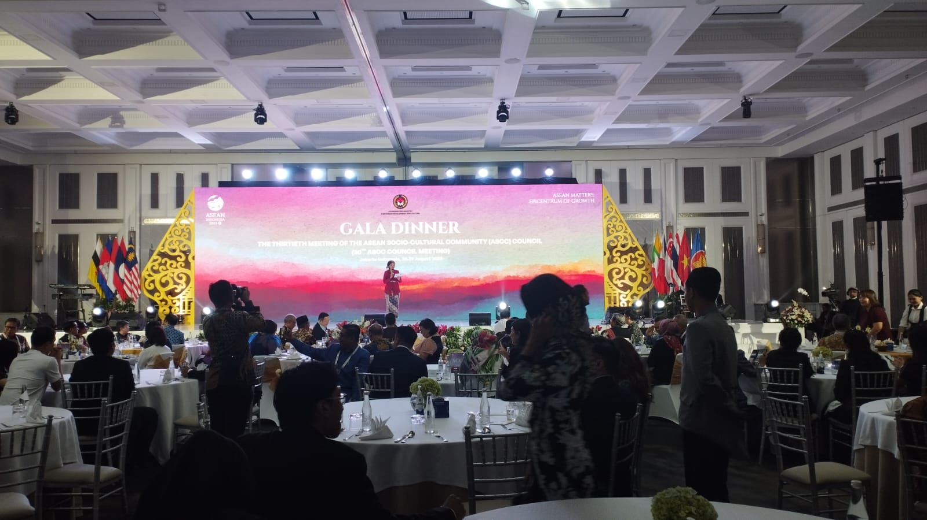

Para delegasi 30th ASEAN Socio Cultural Community (ASCC) meeting dimanjakan dengan makanan khas Indonesia saat jamuan makan malam atau gala dinner di Ballroom Hotel Langham, Jakarta, pada Selasa (29/8/2023). (Tri Antoro/InfoPublik)

